МИНИСТЕРСТВО ОБРАЗОВАНИЯ И НАУКИ
МОСКОВСКИЙ ГОСУДАРСТВЕННЫЙ ИНДУСТРИАЛЬНЫЙ УНИВЕРСИТЕТ
КАФЕДРА ИНФОРМАЦИОННЫХ СИСТЕМ И ТЕХНОЛОГИЙ

Руководитель работы:
к.т.н , доцент Н.В. Лукьянова

Войнов Максим Александрович

Разработка информационной системы учета успеваемости и посещаемости слушателей ФДО МГИУ

Курсовая работа по дисциплине
«Проектирование и разработка корпоративных информационных систем»
4-й курс, 2-й семестр

Москва 2012

Аннотация

В Курсовой работе описывается разработанная система учета успеваемости и посещаемости слушателей ФДО МГИУ. Рассматриваются функциональные возможности системы: интерфейс проставления баллов за успеваемость школьников, интерфейс проставления отметок о посещаемости, генерация печатных версий ведомостей. Курсовая работа содержит постановку задачи с описанием её планируемого функционала, описание проектирования системы, описание интерфейсов с примерами скриншотов.

Оглавление
Аннотация 2
Введение 3
1. Постановка задачи 5
2. Структура проекта 6
2.1. Ролевая система 8
3. Разработанные модели 10
3.1. Модель «Школьник» 11
3.2. Модель «Дисциплина» 11
3.3. Модель «Курс» 12
3.4. Модель «Школа» 12
3.5. Модель «Школьный класс» 13
3.6. Модель «Учебная группа» 13
3.7. Модель «Пользователи» 14
3.8. Модель «Ведомость» 14
4. Графический интерфейс 14
5. Cписок использованной литературы: 19

Введение

Последнее десятилетие ознаменовалось фантастическим развитием информационных технологий, интернета и новых способов общения между людьми. Информационные технологии проникли в нашу жизнь настолько, что с трудом можно представить, как можно обходится без персонального компьютера и интернета. Сегодня любой желающий имеет свободный доступ в интернет. Интеграция современных информационных технологий значительно увеличивает эффективность любого предприятия, будь то завод (автоматизация производства), магазин (популярный сайт повысит продажи), частная контора (хранение данных в базе данных гораздо эффективнее, нежели тонны бумаги, которые могут потеряться или испортиться).
Не обошла информатизация и учебные заведения. Основной парадокс заключается в том, что современная система отечественного образования, будучи одной из самых мощных и развитых в мире, до последнего времени оставалась в стороне от информатизации в сфере образования. Интегрирование информационных технологий в массы происходила на очень низком уровне. Такой уровень информатизации образовательной системы сегодня не позволит нашей стране сохранить прежнюю «репутацию» в мировом масштабе. Информационная технология является наиболее важной составляющей процесса использования информационных ресурсов общества. К настоящему времени она прошла несколько эволюционных этапов, смена которых определялась главным образом развитием научно-технического прогресса, появлением новых технических средств переработки информации. В современном обществе основным техническим средством технологии переработки информации служит персональный компьютер, который существенно повлиял на качество обработки информации.
Для упрощения процесса обучения, а также для того, чтобы сделать его более эффективным и понятным, вузы всё чаще используют информационные системы. Одной из важных систем, которые необходимо автоматизировать, является система контроля посещаемости и успеваемости факультета довузовского образования. Подобные системы используются для упрощения непрерывного контроля учебного процесса абитуриентов, выставление оценок по итогам прослушанных ими дисциплин, учёта посещённых занятий. C ростом компьютеризации населения и улучшения средств связи, а также благодаря доступности, такие информационные системы играют все более важную роль в жизни общества как средства для получения необходимой информации в структурированном виде.
Таким образом целью данной работы является создание информационной системы учёта успеваемости и посещаемости абитуриентов факультета довузовского образования

1. Постановка задачи
Целью данной дипломной работы является создание системы, позволяющей контролировать успеваемость и посещаемость слушателей ФДО МГИУ, а также вести отчётность по учебным дисциплинам и группам.
Данная цель достигается путем решения следующих задач:
- разработка программного модуля загрузки и обработки данных, которая предназначена для реализации процессов сбора данных о абитуриентах (введение данных успеваемости и посещаемости, формирование учебных групп), приведения указанных данных к виду, необходимому для передачи в систему хранения;
- разработка пользовательского интерфейса для предоставления всевозможных отчётностных документов (позволяющего получить любую информацию по успеваемости или посещаемости, в формате pdf или doc, конкретного школьника или учебной группы, по выбранной дисциплине, за указанный промежуток времени).
С точки зрения конечного пользователя это означает, что в системе должен быть предусмотрен интерфейс для учета успеваемости слушателей ФДО (преподаватель будет проставлять баллы в определенной дисциплине, по определенному предмету, в указанную дату), также контроль посещаемости слушателей ФДО (будет реализована система учета посещаемости слушателями ФДО), учебных курсов (преподаватель будет через специально организованный интерфейс выставлять по определенному
предмету, в конкретную дату отметку о том был ли абитуриент на данном занятии).
В разрабатываемой системе должна отображаться полная статистика и представлены все необходимые расчётные показатели. Отчёты, заполняемые вручную, должны создаваться автоматически. Динамическое обновление данных об успеваемости, представление динамики на графиках. Сотрудники факультета довузовского образования смогут увидеть полную картину успеваемости: по группам, по дисциплинам или индивидуально по учащемуся.
К достоинствам данной информационной системы можно отнести:
- возможность обращения пользователя к большим массивам информации в виде баз данных и к информационной продукции широкого спектра;
- гибкость структуры, обеспечивающая простор для действий пользователя;
- легкое и быстрое занесение данных об отсутствующих и отметок в базу данных;
- построение отчетов об успеваемости и посещаемости;
- наглядная статистика успеваемости и посещаемости учащихся в виде графиков;
- высокая скорость работы системы;
- низкие требования к аппаратному и программному обеспечению;
- кроссплатформенность;
- простой и понятный интерфейс.
Данная система будет реализована с использованием фреймворка Ruby On Rails. [2]

2. Структура проекта
Рассмотрим структуру базового проекта. Для этого воспользуемся диаграммой классов UML [1]. Диаграммы классов используются при моделировании программных систем (ПС) наиболее часто. Они являются одной из форм статического описания системы с точки зрения ее проектирования, показывая ее структуру. Диаграмма классов не отображает динамическое поведение объектов изображенных на ней классов. На диаграмме классов показываются классы, интерфейсы и отношения между ними. Из данной диаграммы видно, что в системе присутствуют такие классы как:
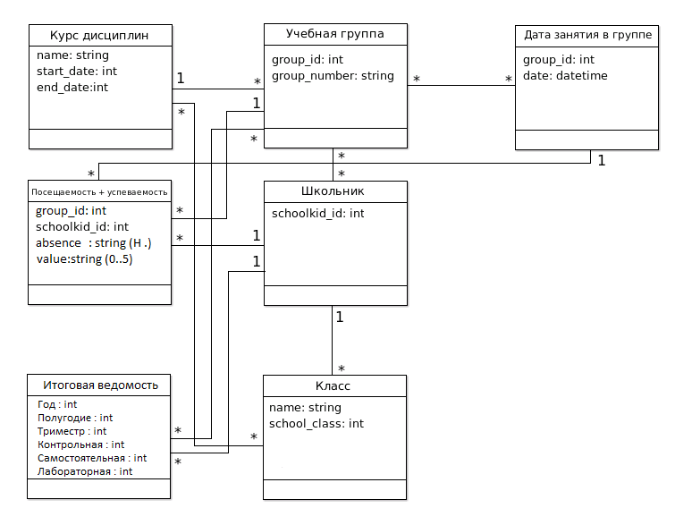
- курс дисциплин;
- учебная группа;
- школьник;
- посещаемость и успеваемость;
- дата занятия в группе;
- класс;
- итоговые оценки.

Также для более детального описания квалификационной выпускной работы приведем диаграмму вариантов использования. Диаграмма вариантов использования описывает функционирование системы с точки зрения внешнего наблюдателя. При этом описывается, что система делает, но не как она этот делает. Сценарий – это пример того, что происходит, когда кто-нибудь взаимодействует с системой. Описание данной диаграммы с использованием языка UML показано на рис. 2.
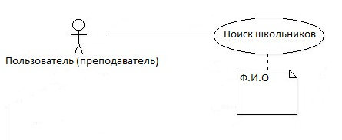
Рис. 2. Пример варианта использования
B этом представлении описывается функционирование системы с точки зрения ее пользователя, который называется в моделировании действующим
лицом (actor). Действующие лица представляют собой роли людей или объектов в системе. Они инициируют события для определенных задач. Вариант использования — это функциональный блок, описывающий некоторую функцию проектируемой системы. На диаграмме представляется в виде овала с названием функции. В нашем примере это функция «Поиск школьника». Линия, соединяющая действующее лицо и вариант использования, называется ассоциацией связи. Диаграмма использования – это совокупность действующих лиц, вариантов использования и связей между ними. Задача проектировщика - выявить все действующие лица системы и все варианты ее использования, а также указать, какие действующие лица в каких вариантах использования фигурируют.

2.1. Ролевая система

Для описания ролевой системы, воспользуемся диаграммами вариантов использования. В системе существует три типа пользователей: Администратор, Преподаватель, Сотрудник ФДО.
Рассмотрим более подробно все типы пользователей.
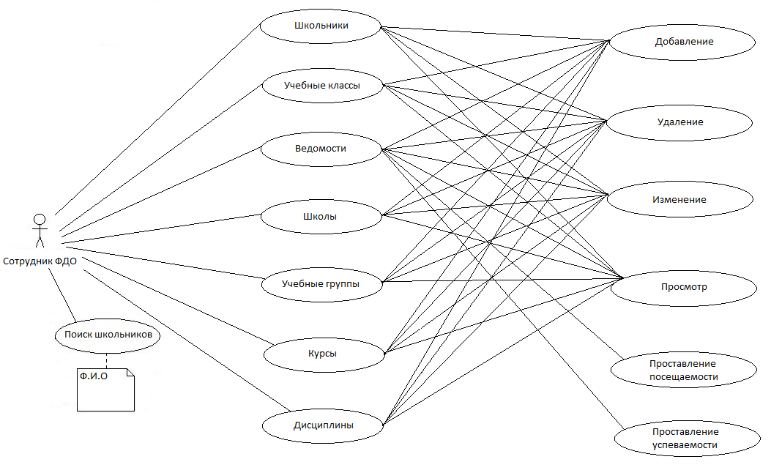
Рис. 3. Диаграмма вариантов использования. Сотрудник ФДО
Как видно из диаграммы сотрудники имеют возможность добавлять, удалять, изменять данные, просматривать более подробную информацию у школьников, учебных классов, ведомостей, школ, учебных групп, курсов и дисциплин. Также сотрудники ФДО имеют возможность проставлять успеваемость и посещаемость в необходимые ведомости.
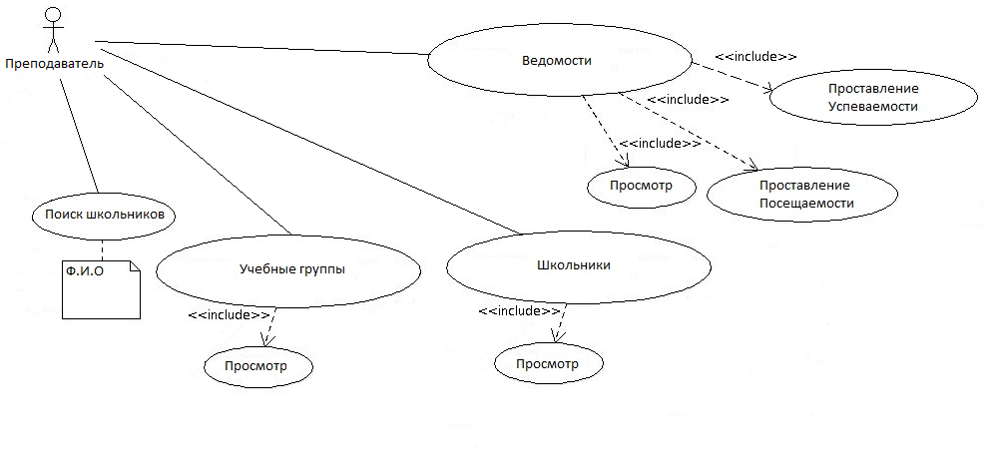
Рис. 4. Диаграмма вариантов использования. Преподаватель
Преподаватель имеет ограниченный набор функций. Существует возможность просмотра списков школьников и учебных групп, поиск школьников по фамилии, имени и отчеству, а также возможность просматривать и проставлять успеваемость и посещаемость в учебных группах, в которых преподаватель ведет обучение школьников.
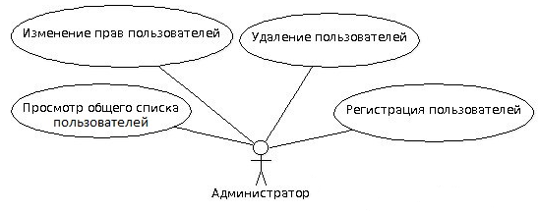
Рис. 5. Диаграмма вариантов использования. Администратор
Администратор обладает наиболее широким набором функций. Все функции доступные сотруднику ФДО и преподавателю, также доступны администратору. Однако администратор имеет возможность добавлять, изменять и удалять пользователей системы, а также контролировать их права доступа.

3. Разработанные модели

Для начала определим, какие классы необходимо добавить в систему. Это будут следующие классы.
- Школьники - в этом классе будет храниться информация о школьниках. В этом классе следующие атрибуты: first_name, second_name, last_name, birthday, male, address, telephone, school_group_id, group_id.
- Дисциплины - в данном классе хранится список существующих дисциплин, со следующими атрибутами: full_name, short_name.
- Курсы - содержит информацию о датах проведения курсов у слушателей ФДО. Имеет следующие атрибуты: start_date, finish_date, discipline_id.
- Школы - хранится список школ, из которых поступают абитуриенты. Атрибуты : number, director_name, director_surname, director_pathname, stype.
- Классы - данный класс хранит информацию о школьных классах, в которых проходят обучение абитуриенты. Атрибуты : schoolkid_id, group_id.
- Учебные группы - хранится информация об учебных группа вуза. Данный класс содержит следующие атрибуты : number, year, school_id, stype.
- Ведомость – хранится информация об учебных ведомостях (ведомость аттестационная, ведомость посещаемости, итоговая аттестационная ведомость). Данный класс содержит следующие атрибуты: schoolkid_id, group_id, absence, value.

3.1. Модель «Школьник»
Каждый из школьников имеет фамилию(second_name), имя (first_name) и отчество (last_name), дату рождения (birthday), год обучения (study_year), пол (male), адрес (address) и телефон (telephone).
Модель находится в отношении многие ко многим с моделями «школа», «класс», «учебная группа» и «ведомость»
При помощи данной модели сохраняется вся информация о школьниках, проходящих обучение на факультете довузовского образования. Данная модель предназначен для отображения личных данных обучаемого и контактной информации. Доступ к этой модели имеют и преподаватель и сотрудник ФДО, однако их функциональные возможности различны. Сотрудники ФДО имеют право добавлять и удалять школьников, а также редактировать их данные. Преподаватель может только просматривать список школьников.
В данной модели реализован интерфейс поиска школьников по фамилии, имени или отчеству.

3.2. Модель «Дисциплина»
Дисциплина имеет два названия: длинное название (full_name) и короткое название (short_name) для удобства отображения.
Модель дисциплина находится в отношении один ко многим с моделями «Курс» и «Ведомость». Это означает, что по одной дисциплине может проводится обучение по нескольким курсам и подразумевается ведение ведомостей по каждому из них.
При помощи данной модели сохраняется информация о всех дисциплинах, по которым проходят обучение слушатели факультета довузовского образования. Здесь представлен полный перечень дисциплин, который доступен только сотруднику факультета довузовского образования, в его полномочия входит создание редактирование и удаление дисциплин, а также просмотр списка курсов, читаемых по данной дисциплине.

3.3. Модель «Курс»
Каждый из курсов имеет следующие атрибуты: дата начала преподавания курса (start_date) и дата окончания преподавания курса (finish_date), а также идентификатор дисциплины (discipline_id) с помощью которого происходит привязка конкретного курса к определенной дисциплине.
Модель «Курс» находится в отношении один ко многим с моделью «Дисциплина» и в отношении многие ко многим с моделью «Школьные классы», таким образом осуществляется возможность организации большого количества курсов у одной дисциплины. Также школьный класс может посещать несколько курсов, равно как и один курс могут посещать несколько классов.
Данная модель хранит информацию о всех курсах имеющихся в системе, при отображении полной информации о конкретном курсе видно к какой дисциплине привязан данный курс. К данной модели доступ имеют только сотрудники факультета довузовского образования. Разрешено создание, удаление и редактирование учебных курсов.

3.4. Модель «Школа»
Данная модель хранит список школ, ученики которых посещают курсы факультета довузовского образования. Каждая школа имеет свой номер (number) и Ф.И.О. директора (director_name, director_surname, director_pathname), а также отметку, принадлежит ли школа к списку подшефных (stype).
Модель находится в отношении один ко многим с моделями «Школьный класс» и «Школьник», что подразумевает то, что в школе имеется много классов и много учеников в этих классах, но как класс так и ученик может быть привязан только к одной школе.
Модель «Школа» хранит информацию о школах, ученики которых посещают курсы довузовской подготовки МГИУ. В списке школ хранится информация и конкретной школе: название, Ф.И.О директора и отметка о том является ли школа подшефной, также здесь хранится список школьных классов, привязанных к данной школе.

3.5. Модель «Школьный класс»
Модель хранит информацию о всех школьных классах, которые посещают курсы факультета довузовского образования. В каждом классе хранится информация о его названии (number), учебном годе (year), школе к которой привязан данный класс (school_id), а также отметку о том, является ли класс подшефным (stype).
Модель находится в отношении один ко многим с моделями «Школьник» и «Школа», а также в отношении многим ко многим с классом «Курсы», что означает, что школьный класс принадлежит одной школе, но классов у школы может быть много; что в одном классе много учеников, но наличие многих классов у одного школьника не возможно; также у класса есть возможность посещать более чем один курс, так и курс может посещать более чем один школьный класс.
К данной модели имеют доступ только сотрудники ФДО, которые могут создавать, редактировать и удалять школьные классы.

3.6. Модель «Учебная группа»
Модель «Учебная группа» хранит информацию о группах, сформированных на факультете довузовского образования из школьников, которые будут обучаться на подготовительных курсах. Каждая группа содержит название (number), название курса по которому проходит обучение (course_id), название дисциплины к которой относится курс (discipline_id), а также отметку о том, является ли группа подшефной (gtype).
Данная модель находится в отношении один ко многим с моделями «Школьник» и классом «Ведомость», что означает, что в группе может быть более одного школьника, но не может быть того, чтобы школьник был привязан к нескольким группам. Для каждой группы хранится единственная собственная ведомость. Наличие нескольких ведомостей у одной группы невозможно.
Доступ к этой модели имеют и преподаватель и сотрудники факультета довузовского образования, однако их возможности отличаются. Сотрудники ФДО имеют право добавлять, редактировать и удалять группы. Преподаватель может только выставлять оценки по своей дисциплине, а также отмечать посещаемость.

3.7. Модель «Пользователи»
Закрытая модель, доступ имеет только администратор. Самостоятельная модель (никаких отношений не имеет). В данном классе хранится информация о пользователях системы. Администратор имеет право регистрировать новых пользователей, удалять пользователей, изменять их данные, а также менять пароли.
У рядового пользователя системы предусмотрен механизм смены пароля.

3.8. Модель «Ячейка ведомости»
Модель «Ячейка ведомости» хранит информацию об успеваемости и посещаемости школьников, по каждой из учебных групп. Общая ведомость создаётся из набора ячеек, которые позволяют хранить как отметки о посещаемости занятий, так и оценки. Каждая из ячеек содержит идентификационный номер школьника (schoolkid_id), идентификационный номер группы (group_id), отметку о посещаемости (absence), или оценку (value).
Данная модель находится в отношении многие ко многим с моделью «Школьник», что означает, что ведомости могут хранить более одного школьника, и один школьник может быть привязан к нескольким ячейкам. А также в отношении один ко многим с моделью «Учебная группа», что означает наличие более одной ведомости у каждой учебной группы, но запрет на привязку нескольких групп одной ведомости.
Доступ к этому классу имеют и преподаватель и сотрудники факультета довузовского образования, однако их возможности отличаются. Преподаватель может выставлять оценки и проставлять отметки о посещаемости учениками занятий по своей дисциплине. Сотрудники ФДО имеют те же возможности, что и преподаватель, также имеют право корректировать введенные преподавателем данные.

3.9 «Ячейка итоговой аттестационной ведомости»
Модель «Ячейка итоговой аттестационной ведомости» хранит информацию об успеваемости школьников, по каждой из учебных групп, за определенные учебные отрезки (год, полугодие, семестр), а также оценки за проверочные работы (самостоятельные, лабораторные, контрольные). Общая аттестационная ведомость создаётся из набора таких ячеек, которые хранят оценки. Каждая из ячеек содержит оценку за год (year), оценку за полугодие (haf_year), оценку за семестр (term), оценки за контрольные работы (control), самостоятельные работы (self_work), лабораторные работы (lab), идентификационный номер школьника (schoolkid_id) и идентификационный номер группы (group_id).
Данная модель находится в отношении многие ко многим с моделью «Школьник», что означает, что ведомости могут хранить более одного школьника, и один школьник может быть привязан к нескольким ячейкам. А также в отношении один ко многим с моделью «Учебная группа», что означает наличие более одной ведомости у каждой учебной группы, но запрет на привязку нескольких групп одной ведомости.
Доступ к этому классу имеют и преподаватель и сотрудники факультета довузовского образования, они могут выставлять оценки по своей дисциплине.

Таким образом, разработана базовая структура проекта, необходимые модели и требования к ним. Так же, сформулированы и проанализированы виды работ, выполняемые системой, и функциональные требования к ней.

4. Графический интерфейс
При входе на сайт пользователь попадает на стартовую страницу, на которой отображается список групп со списком школьников которые учатся в данной группе.
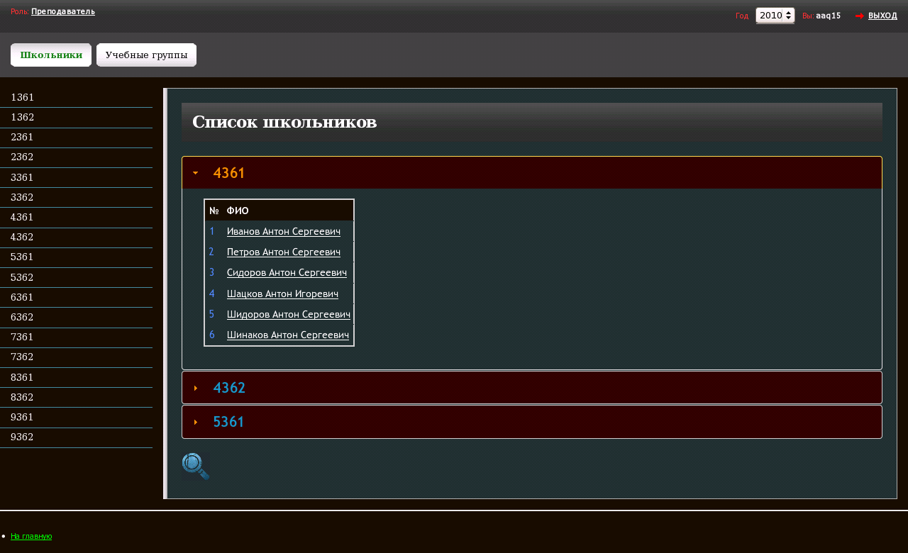
Рис. 6. Главная страница
Преподаватели МГИУ могут проставлять посещаемость и успеваемость слушателям ФДО. Для этого реализован специализированный интерфейс. Для того чтобы проставить баллы необходимо выбрать учебный год и выбрать требуемую группу.

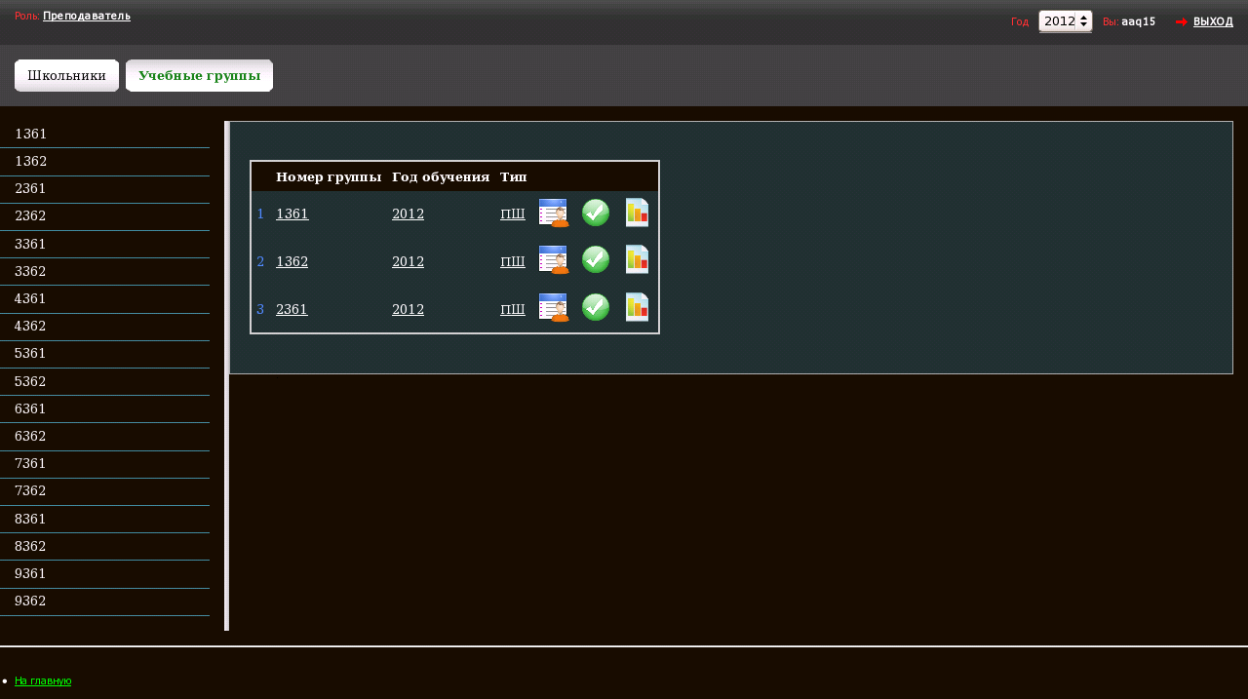
Рис. 7. Список учебных групп

На против каждой из групп присутствуют ссылки на страницы с ведомостями. Преподаватель переходит по ссылке соответствующей группы и попадает на требуемую страницу.

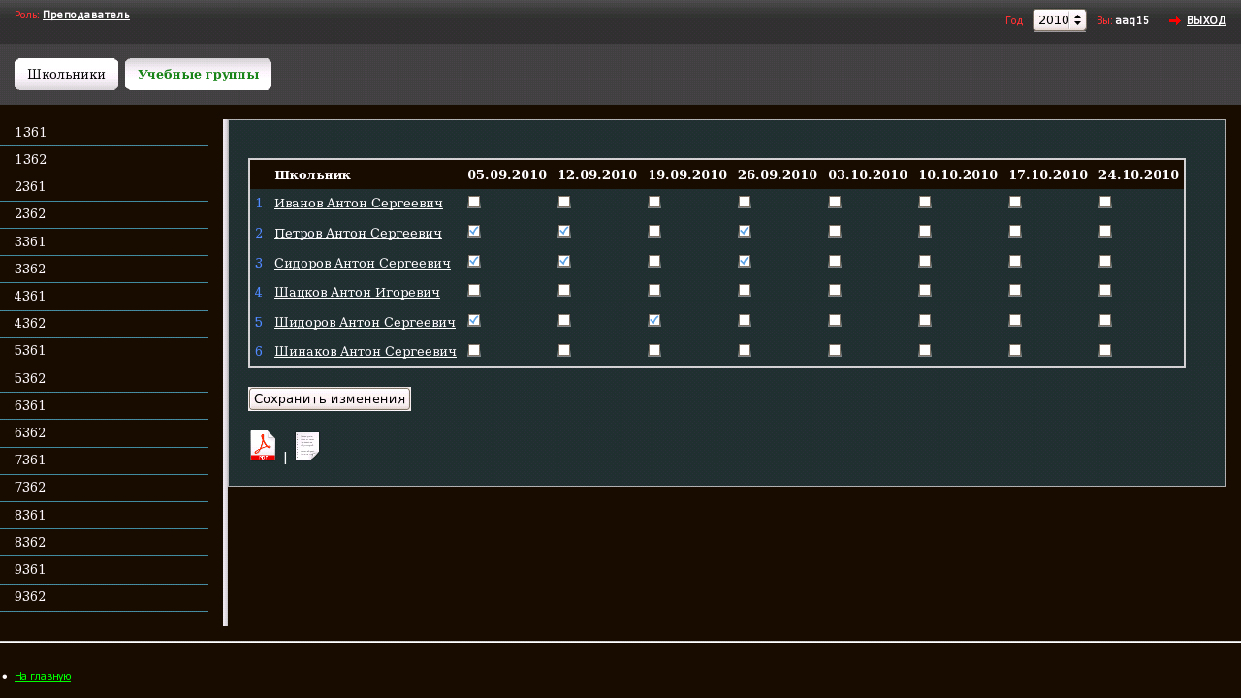
Рис. 8. Ведомость посещаемости
После того как появится список школьников, преподаватель проставляет отметки о посещении школьниками занятия. Также предусмотрена возможность распечатать ведомость. Для этого необходимо нажать на соответствующую иконку. Появится печатный вариант ведомости.
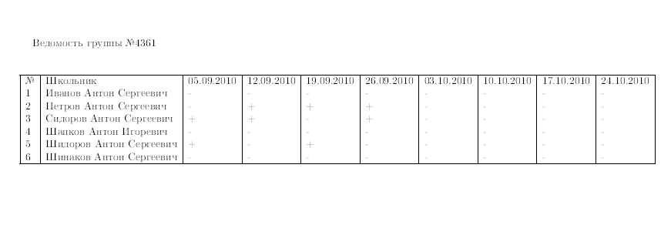
Рис. 9. Печатная ведомость(Посещаемость)
Если преподаватель переходит по ссылке «Успеваемость», то он попадает на страницу проставления оценок за успеваемость по своей дисциплине у определенной группы.
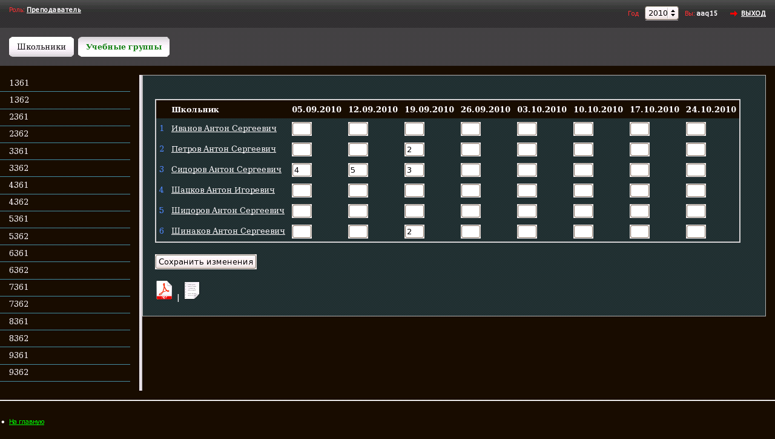
Рис. 10. Ведомость успеваемости
После того как появится список школьников, преподаватель проставляет оценки за успеваемость школьникам. Также предусмотрена возможность распечатать ведомость. Для этого необходимо нажать на соответствующую иконку. Появится печатный вариант ведомости.
Пример печатной ведомости (успеваемость):

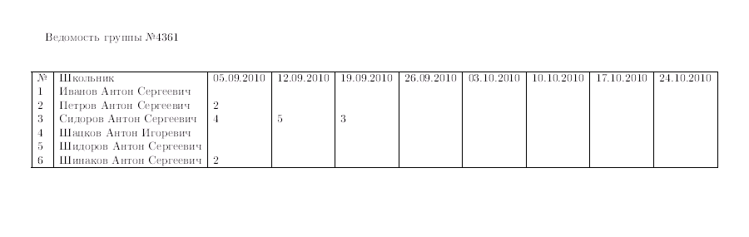
Рис. 11. Печатная ведомость (Успеваемость)

Cписок использованной литературы:

[1] http://en.wikipedia.org/wiki/Unified_Modeling_Language Статья посвященная UML
[2] http://edgeguides.rubyonrails.org/ Oфициальный сайт Ruby On Rails

